【玩转张家界】
张家界国家森林公园/天子山/天门山-玻璃栈道/凤凰古城/芙蓉镇/土司城/晚会6 日游
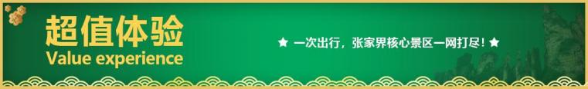
【抖音网红】【天门山玻璃栈道】+【张家界国家森林公园】当前最热爆的景区，绝不留遗憾！
★尊享 1： 湖南经典代表性景区一网打尽， 尊贵不贵， 物超所值；
★尊享 2： 不走回头路， 最顺的走法；
★尊享 3： 豪华旅游巴士， 航空座椅舒适宽敞 （如遇旺季则更改为豪华旅游车， 保证 15%空座率） ；
★尊享 4：专属大戏： 晚上观看湘西人文瑰宝， 视听版百科全书《魅力湘西》
★尊享5： 全程入住舒适型酒店
★尊享6： 行程中有当天过生日的客人， 赠送生日蛋糕或精美礼品一份！
★尊享7： 全程贴心提供农夫山泉矿泉水畅饮；
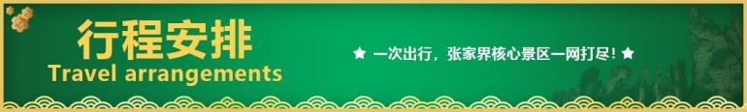
天数 | 行程安排 | 用餐 |  |  | 入住地区
D1 | 出发地恩施 | × | × | × | 恩施
D2 | 芙蓉镇凤凰古城 | √ | × | √ | 凤凰
D3 | 湘西苗寨天门山 | √ | √ | √ | 张家界
D4 | 金鞭溪天子山/袁家界湘西民俗晚会 | √ | × | √ | 张家界
D5 | 特产超市土司府恩施 | √ | √ | × | 恩施
D6 | 恩施返程 | √ | × | × | 温馨的家
第一天 出发地→恩施 用餐/自理 住宿/恩施
出发地乘飞机【出发地 -恩施】，恩施机场出站口处接站人接站， 以山水之名， 开始一段美妙的旅程 （导游会 提前一天与您取得联系） 。后入住酒店。
【温馨提示】：
1.接站人员提前在机场等候客人,请尊敬的游客务必保持手机畅通。
2.接站当天无导游， 导游将以电话或短信方式通知次日行程的出发时间及注意事项；
第二天 芙蓉镇→凤凰古城 用餐/早/晚 住宿/凤凰
早餐后乘车前往挂在瀑布上的千年古镇网红打卡地—【芙蓉镇】（赠送门票，含景区电瓶车），【酉水画廊】山水如画，多情的酉水养育了世世代代的土家儿女，也造就了沿岸动人的风光，酉水画廊纳含着芙蓉镇的草木、山水、人儿，一道道美丽的彩虹是它编织的最美西兰卡普。芙蓉镇原名王村，古镇坐落在酉水之滨。这里得酉水舟楫之便，上通川渝，下达洞庭，素有“楚蜀通津”之称。原来是秦汉时土司王的王都，古称酉阳，五代十国时称溪州。因谢晋执导，刘晓庆、姜文主演的电影《芙蓉镇》在此取景而出名，于是人们便把此地叫做芙蓉镇。游览这座具有两千年历史的古镇， 观湘西北最大的瀑布-芙蓉古镇大瀑布，去酉水码头去感受当年的繁华！
后赴【凤凰古城】（不含古城内需另行付费的小景点，自由观光）：如果白天的凤凰是一位纯朴、美丽的苗家女子，那么夜间的凤凰就是一个多情、大方的湘西姑娘。站在沱江岸边， 仿佛置身于灯的世界，歌的海洋。在霓虹灯下感受古城的温馨与浪漫，一场美丽的邂逅正等着您。
沿河两岸观【七重水幕灯光秀】：苗寨初识、红装姑娘、古城晨光、百米画卷、穿越虹桥、苗成情书、太阳古神；每一重都是苗族的风土人情与国风元素光影科技的融合，令人流连忘返。（如遇堵车、沱江水位过高或过低，大风暴雨等恶劣天气及特殊原因会停演不能正常观看，赠送项目不看不退，也不做等价交换请谅解）。

【温馨提示】：
1、2016年4月10日开始，凤凰古城取消围城强制购票，客人可在古城自由参观
2、凤凰古城为敞开式民用商业区，银饰、牛角梳、蜡染、当地小吃等特色商品导游义务介绍，旅游者购物行为为自主选择，旅行社不接受凤凰区域旅游者购物方面的投诉。
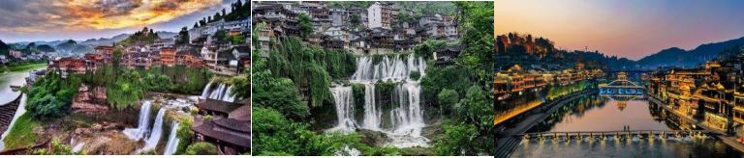
第三天 湘西苗寨→天门山 用餐/早/中/晚 住宿/张家界
早餐后前往参观【湘西苗寨】（赠送景点，不去不退亦不做等价交换）苗寨是美丽峡谷中古老而神奇的苗寨，是镶嵌在神密湘西的一朵奇葩。苗寨居住着百余户苗民，至今留存着千年古俗。是天下闻名的苗鼓之乡，男女老少皆爱“跳鼓”，曾出过五代苗鼓王。繁衍于斯的苗族同胞，千百年来安居乐业,他们讲苗语，穿无领绣花衣，以歌为媒，自由恋爱；晨昏作息，等闲生死；歌舞沉酣。姑娘喜欢用银饰打扮自己，男人爱结绑腿，吹木叶，喜武术。他们自己种棉，养蚕纺纱织布，用古老的方法榨油，造纸，碾米，织布，用筒车提水灌田。
后游览新传奇【天门山国家森林公园】（含天门山景区首道大门票、索道+鞋套+单程扶梯已含）“网易、环球游报等三十多家媒体联合推选“中国最值得外国人去的 50 个地方”，天门山与长城、兵马俑、黄山、泰山、敦煌等中国顶级旅游品牌并肩获评金奖。文学大师金庸欣然挥毫“天门仙山”四个大字；艺术大师黄永玉更两度洒墨，绘出天门山的神韵和巍峨。俯瞰张家界全景，观赏奇妙美丽的盆景花园，还有勇气之路悬空玻璃栈道，挑战你的高空极限！【天门山玻璃栈道】玻璃栈道是张家界天门山景区继悬于峭壁之上的鬼谷栈道、凭空伸出的玻璃眺望台、横跨峡谷的木质吊桥后打造的又一试胆力作。可与举世闻名的美国大峡谷玻璃走廊“天空之路”媲美，因而有了东方“天空之路”的美誉。【天门洞】天门洞是巨大的穿山溶洞，经常雾气弥漫，走上到达天门洞的台阶有种登上天庭的感觉。除此之外，还可以在缆车中俯瞰脚下的盘山公路和山中美景。胆大的还可以走一走贴壁悬空的玻璃栈道，体验凌空行走的刺激。
【温馨提示】：
1、因天门山景区门票是一证一票制，必须提供正确的身份证号码及姓名，参团前请携带好身份证原件及相关优惠证件原件；
2、景区为分流人群，游览线路分为：双程索道 A、B、C 三条线路，单程索道 1 线、2 线，1 线，价格同等，旅游旺季旅行社无法自主选择其中一条线路，最终解释权归天门山景区负责，敬请理解和配合。每个团队都必须按网上最终预约成功的线路及时间段游览， 本旅行社不接受对天门山景区关于排队时间过长及预约景区线路不同的投诉；
3、如遇大雪或结冰等不可抗力因素，景区天门洞、玻璃栈道封路、环保车关闭，无法正常游览旅行社不予承担责任；（每年12月到次年 2月因天气原因会关闭天门洞、玻璃栈道、环保车，如环保车关闭景区会执行索道上下）。
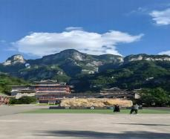 | 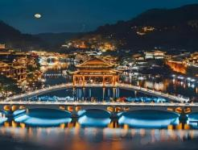 | 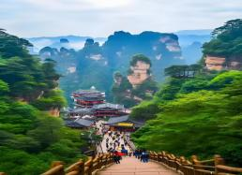
第四天 金鞭溪+天子山+袁家界→民俗晚会 用餐/早/晚 住宿/张家界
早餐后，乘车前往【张家界国家森林公园】，奇峰三千，秀水八百，深度游览森林公园，远离城市喧嚣近距离感受大自然。【森林公园-袁家界】（百龙电梯单程费用已含）探寻《阿凡达》电影中的群山漂浮、星罗棋布的玄幻莫测世界--“哈利路亚山”即“南天一柱”（又名乾坤柱），参观云雾飘绕、峰峦叠嶂，继往气势磅礴的迷魂台、天下第一桥等空中绝景；【森林公园-天子山】（天子山索道单程费用已含）“谁人识得天子面，归来不看天下山”，可见天子山风光旖旎，景色秀美，景点众多，游览集自然于人文于一体的贺龙公园、御笔峰、仙女献花、西海石林。【森林公园-金鞭溪】游览金鞭溪水绕四门精华段，金鞭溪大峡谷被称为“山水的画廊”，谷内满目青翠，有四季清澈的小溪，小溪旁树木葱葱、花草鲜美，阳光透过林间枝叶的间隙，在水面洒落下斑驳的影子， 沿着小溪前行，胜似在画中游。
晚上赠送观看：湘西顶级实景民俗歌舞晚会——【张家界民俗表演】（赠送项目不去不退亦不做等价交换）；千年神秘一台戏，揭开湘西神秘的面纱，湘西奇人，湘西狂人，让您在惊奇、兴奋中了解湘西，湘西不再神秘。
当天中午不含餐，因景区山上仅一家餐厅并山上条件有限，建议客人自备点干粮、零食！

【温馨提示】：
1、森林公园内景点与景点之间全是用景区内的免费的环保车提供服务， 并非一个团一个专车， 而且一个团有可能不能坐同一辆环保车前往下一下 景点， 景区游人众多， 请一定要在导游指定的地点汇合， 不能走散， 更不要将随身所带物品遗失在环保车上； 旺季游人众多， 排队情况时有发 生， 敬请谅解。
第五天 土特产超市→土司王府→恩施 用餐/早/中 住宿/恩施
早餐后参观当地大型特产超市【湖南印象土特产】（约2小时左右）土家民族精粹和传统手工艺术展览中心，可选择自己心爱的当地土特产及纪念品。
后乘车前往【土司府】（赠送景点，不去不退） 拥有丰富的自然风光和独特的地貌，领略土司边贸风云历史，聆听千年湘西神秘往事。湘西和汉地通商的重要口岸；也是湘西土司文化重要的组成部分！2015年湘西土司文化被列入湖南首个世界文化遗产。
后乘车返回恩施，入住酒店休息。

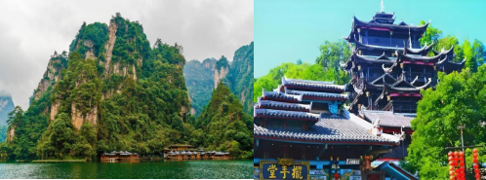 | 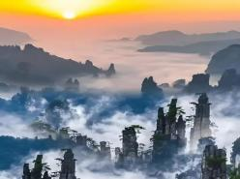
第六天 恩施→送机 用餐/早 住宿/温馨的家
早餐后根据航班时间安排送机。
报名时请如实告知是否为失信人，客人因失信人原因造成的所有损失（机票、车位、导服）由客人自行承担！！！
备注：由于客人报名时间及报名方式不同，导致报名价格不同；若客人在旅途中私自比较价格，引起不必要
的投诉，我司不予处理并需当场补齐出团前优惠的差额！感谢您的理解与配合！
☆☆接待标准☆☆
1、门票：张家界国家森林公园、天门山国家森林公园
（赠送：百龙天梯单程、天门山扶梯、鞋套，凤凰接驳车、湘西苗寨、土司府城、张家界魅力湘西表演/千古情 所有景点无优无免无退费）
- 酒店：全程商务型酒店或特色客栈，不含单房差500元/人，酒店无正规三人间，不占床不退费
3、餐费：5 早 5 正餐中含3个特色餐 餐标 30/人，安排九菜一汤，十人一桌。正餐不用不退费亦不作等价交换！酒店房费包含早餐，儿童不占床不含早
4、交通：豪华旅游大巴（车辆大小由旅行社根据游客人数调整，保证每位游客1 个正座或更换为豪华普通大巴车，并保持15%空座率，15人以下安排18座普通车）
5、导服：国导证导游服务
6、全程1生活超市（生活超市不算店），景区内部凤凰、土司城、苗寨均会有大大小小的商店、特产店、士多店、工艺品店等等，景区内设立的商店、路店不属本行程安排购物店范畴，另旅游车司机可能有兜售自己产腊肉等特产行为，属当地所有旅游车普遍正常现象；以上范畴均不强制消费，请旅游者按自身意愿决定购物行为，本公司不接受在此区域购物方面的投诉
☆☆儿童接待标准☆☆
1.儿童价格执行标准： 身高 1.2 米以下， 12 岁周岁以下；
2.儿童价格包含： 往返机票经济舱、当地接待车位费、全程半餐费、导游服务费；
3.儿童价格不含： 住宿、 门票； 若产生费用现付当地导游； 儿童不含成人报价中的赠送门票项目。
☆☆收客标准☆☆正常收客年龄 26-69 周岁 2-6 人同组
1、 26 周岁以下按成人报名或 69 周岁以上的需增加 500 元/人 （70 岁以上需亲属陪同， 提供健康证明， 签好免责）
2、单男单女全男， 省内客人在成人价格基础上加 500 元/人附加费
3、 2-6 人同组， 若一组超 6 人以上 ， 附加费按照每人增加 500 元/人结算， 同组超 12 人拒 绝报名）， 聋哑人士， 行动不 便者， 孕妇， 旅游同行， 导游证， 记者， 回民 ， 纯学生， 75 岁以上拒绝报名 （特殊情况另议）
4、 14 岁以下儿童须按儿童报名
5、若因客人任何自身原因导致不能正常走完行程或者提前离团， 需补加团费 700 元/人
☆☆费用标准☆☆
◆此行程为特惠打包价， 所有优惠人群均无退费； 老年人、学生参团请带好学生证， 老年证， 身份证或户口本等相关证件； 配合出示证件， 无退费。
☆☆特别注意事项☆☆
1． 酒店空调和热水定时开放， 具体时间视气候和景区水库供水时间所定， 请特别注意。
2． 散拼团有一定的特殊性， 由于客人来的交通不一样， 如遇航班、火车晚点， 短时间的等待属于正常情况， 由于客人原因造 成未能赶到正常发班时间的， 产生额外费用， 客人自行承担。
3． 现在湖南地区实行节能减排政策， 很多酒店没有一次性用品， 请客人自备洗漱用品。
4． 行程内赠送门票及交通， 不去不退费亦不做等价交换， 其他景区门票均团队折扣不退不换， 特此声明！
5． 中途均不允许客人以任何借口离团， 若中途客人离团视同游客违约， 用餐、房、车、机票等一切费用不退， 旅行社亦不承 担游客离团时发生意外的所有责任。
6． 客人长沙入住前请出示身份证并主动交纳房卡压金。 因长沙火车站附近交通受限， 车不能到酒店门口， 需步行至酒店约 5--10 分钟。送机场后登机牌需客人自行排队办理。
7． 以上行程在不减少景点的前提下可以互换； 小孩报价不占床、不含门票， 早餐自理。
8． 请客人务必真实的填写导游质量服务跟踪表。

9． 80 岁以上拒绝报名.

